Тема: Застосування похідної
Тести
- Графік якої функції зображено на малюнку?

y = cos x;
y = sin x;

y = - cos x;

y = - sin x.

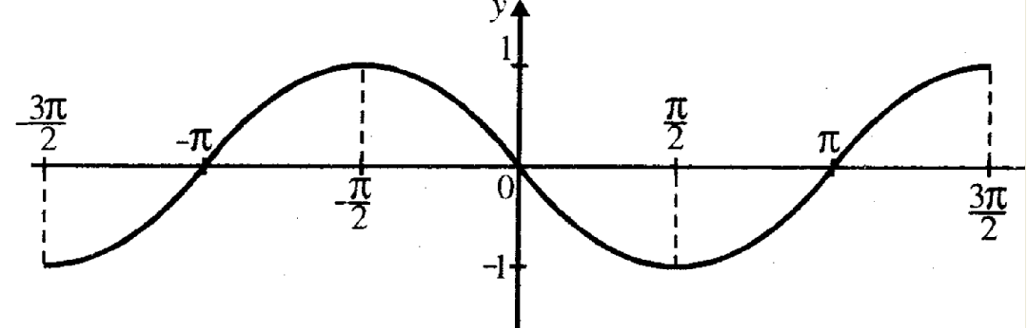
    - Назвіть критичні точки функції, зображеної на графіку.
$\left(−π;0\right)$, $\left(0;0\right)$, $\left(π;0\right)$;
$\left(−\frac{π}{2};1\right)$, $\left(\frac{π}{2};−1\right)$;
$\left(−π;0\right)$, $\left(π;0\right)$;
$\left(0;0\right)$.
    - Назвіть точки екстремуму функції.
$\left(−π;0\right)$, $\left(0;0\right)$, $\left(π;0\right)$;
$\left(−\frac{π}{2};1\right)$, $\left(\frac{π}{2};−1\right)$;
$\left(0;0\right)$;
$\left(−π;0\right)$, $\left(π;0\right)$.
    - Назвіть точки, у яких функція дорівнює нулю.
$\left(−π;0\right)$, $\left(0;0\right)$, $\left(π;0\right)$;
$\left(−\frac{π}{2};1\right)$, $\left(\frac{π}{2};−1\right)$;
$\left(0;1\right)$;
$\left(0;0\right)$.
    - Назвіть точки, у яких похідна дорівнює нулю.
$\left(−π;0\right)$, $\left(0;0\right)$, $\left(π;0\right)$;
$\left(−\frac{π}{2};1\right)$, $\left(\frac{π}{2};−1\right)$;
$\left(0;0\right)$;
$\left(−π;0\right)$, $\left(π;0\right)$.
    - Знайдіть проміжки зростання функції.
$\left(−\frac{π}{2};1\right)∪\left(\frac{π}{2};π\right)$;
$\left(−\frac{π}{2};\frac{π}{2}\right)$;
$\left(−π;π\right)$;
$\left(−\frac{3π}{2};−\frac{π}{2}\right)∪\left(\frac{π}{2};\frac{3π}{2}\right)$.
Середній рівень

    - Знайдіть точки екстремуму функції $y=3x^{2}−\text{12}x+5$.

    - Вкажіть проміжки зростання функції $y=x^{2}+8x$.
$x∈\left(−∞;−8\right)∪\left(0;+∞\right)$ ;
$x∈\left(−∞;−4\right)$;
$x∈\left(−4;+∞\right)$;
$x∈\left(−8;0\right)$.
    - Знайдіть найбільше значення функції $y=x^{2}−8x+\text{15}$ при $x∈\left[1;6\right]$.

Достатній рівень.
    - Знайдіть екстремуми функції $y=−x^{2}−4x+1$.

    - Знайдіть абсцису точки графіка функції $y=x^{2}−4x$, у якій дотична до цього графіка паралельна прямій $y=6x+2$.

    - Тіло рухається за законом $S\left(t\right)=t^{3}+3t^{2}$. Знайдіть швидкість в момент часу $t=1$ (S – відстань у метрах, t - час у секундах ).

Високий рівень
    - З усіх прямокутників, які мають периметр 16 см, знайти довжини сторін прямокутника, що має найменшу діагональ. Введіть відповідь з клавіатури.

